Усл. 1991

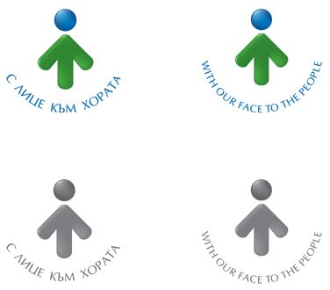

**ОБЩИНА БРЕЗНИК**

Вх.№ .........................

…………………………..20….. г.

**ДО**

**КМЕТА**

**НА ОБЩИНА БРЕЗНИК**

**ЗАЯВЛЕНИЕ**

ЗА ИЗДАВАНЕ НА УДОСТОВЕРЕНИЯ, ЧЕ ОБОСОБЕНИТЕ ДЯЛОВЕ ИЛИ ЧАСТИ ОТГОВАРЯТ НА ОДОБРЕНИ ЗА ТОВА ИНВЕСТИЦИОННИ ПРОЕКТИ ЗА ИЗВЪРШВАНЕ НА ДОБРОВОЛНА ДЕЛБА

От:1......................................................................................................................................

име: собствено, бащино, фамилно, телефон

Адрес за кореспонденция: ..............................................................................................................................................

гр./с.ж.к., бул., ул., сграда, №, вх., ет., ап.

2. .........................................................................................................................................

име: собствено, бащино, фамилно, телефон

Адрес за кореспонденция: ..............................................................................................................................................

гр./с.ж.к., бул., ул., сграда, №, вх., ет., ап.

Моля да ми /ни/ бъде издадено удостоверение за това, че обект ………………………………………………………………………………………………………………………………………………………………………

/ наименование на обекта/

в УПИ /имот/ №………………………………….в кв……..……………по плана на гр./с/……………………….……………………

находящ се на ул………………………………………………………………………………………………представлява обособен дял или част от обект:…………………………………………………………………………………………………………………………… за който е одобрен инвестиционен проект за делба.

**ПРИЛАГАМ ИЗИСКУЕМИТЕ ДОКУМЕНТИ:**

1. Документ за собственост /*за имоти придобити преди преди 2005г./*:

№ / год.; № / год.;

Такса: 20.00 лв.; 10.23 евро

Срок за изпълнение: 14 дни

 Прилагам документ за платена такса

 Плащането е извършено по електронен път

Желая издаденият индивидуален административен акт да бъде получен:

 Лично на гише от ЦАО;

 На електронен адрес, съгласно Закона за електронното управление ………………………………………..;

 В профил, регистриран в Информационната система за сигурно електронно връчване /ССЕВ/;

 Чрез лицензиран пощенски оператор на адрес: ...........................................................   
като декларирам, че пощенските разходи са за моя сметка, платими при получаването на акта за вътрешни пощенски пратки и съм съгласен документите да бъдат пренасяни от оператора за служебни цели.

*Община Брезник*

*Банкова сметка : BG46STSA93008423552400, BIC: STSABGSF, Банка ДСК ЕАД гр.Брезник*

*вид плащане 448001- общинска такса за технически услуги*

С уважение: 1………………………………. 2………………………………………

*ЗАБЕЛЕЖКА: Заявлението може да бъде представено на гише, по пощата или по електронен път*